导师姓名：张海江

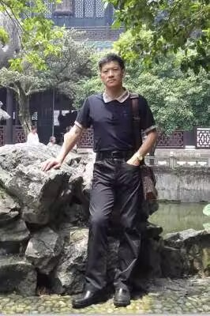
导师照片
导师简介：
男，1973年11月出生，2004年毕业于浙江大学药物分析专业，博士，教授，硕士生导师。2002-2003年，葡萄牙Aveiro大学合作研究。主要从事中药新药开发与物质基础研究。 主持完成和在研多项省级科研项目，主研包括973、九五、十五重大科技攻关在内的多项国家级科研项目。发表论文20余篇，获授权发明专利5项。
招生方向：应用化学
联系方式：邮箱：zhanghj3@hyit.edu.cn

